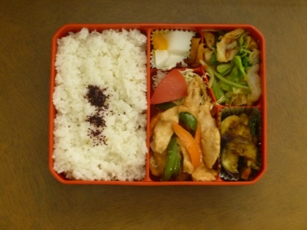
健康づくり応援弁当レシピ(1人分)
【6月15日（木）】

鶏肉のチンジャオロース
【材料】 鶏むね肉70g，塩0.2g，こしょう少々,酒3g,片栗粉2g,にんじん10g，青ピーマン20g，ごま油4g,
おろし生姜3g,オイスターソース6g,濃口しょうゆ3g,ブロッコリー20g,マヨネーズ4g
【作り方】①ピーマン、人参は細切りにする。
②鶏肉を棒状に切る。塩、こしょう、酒をふり、片栗粉をまぶす。
③フライパンに油をしき、鶏肉を入れて炒める。色が変わったらにんじんと生姜のすりおろしを加えて炒める。さらにピーマンを加えて炒め、オイスターソース、しょうゆを加えてからめる。
④器にブロッコリーを入れ、マヨネーズを添える。チンジャオロースを盛りつける。

水菜とキャベツのおかか和え
【材料】キャベツ：30g、水菜：20g、みょうが：2g,かつお節：1g、うす口醤油：3g
【作り方】①キャベツは千切り、水菜は食べやすい長さに切り、茹で、水にとり、水気をしっかりと絞
る。みょうがは千切りにして水にさらす。
②①とかつお節、しょうゆを加えて和える。

なすとかぼちゃの焼きびたし
【材料】 なす40g、かぼちゃ20g、油4g、水10g、醤油4g、みりん4g、生姜(すりおろし)2g、かつおぶし0.5g
【作り方】①なすは縦半分に切った後、斜めに飾り切りを入れ、３～４等分に切り、水に浸す。かぼちゃはうす切り
にする。
②フライパンに油をひき、なすとかぼちゃを入れて焼く。
③鍋に、水、醤油、みりんを加えて火にかけ、沸騰したらおろし生姜、かつお節を加え、30秒ほど煮て火
を止める。
④③の鍋に②のなすを加えて、30分程度、味をなじませる。

